AI 딥러닝 교안 (Keras · OpenCV · YOLO)
07장
YOLO 학습과 추론
사전 학습 모델로 탐지해 보기 → 우리 데이터로 학습 → 결과 읽기 → 사진 · 동영상 탐지
항목 | 내용
예제 폴더 | ai_deep_learning/07_YOLO학습과추론
예제 파일 | ex00_make_dataset.py ~ ex07_conf_threshold.py, scene.py, cvutil.py
준비 | pip install ultralytics opencv-python pandas matplotlib (처음 실행 때 yolo11n.pt 약 5MB 를 자동으로 내려받아요)
이전 장 | 06 객체 탐지와 레이블링
실행 시간 | ex02 학습: 이 교안을 만든 CPU 노트북(i7-12700H)에서 약 5분
예상 학습 시간 | 6시간

📌 이번 장을 마치면 할 수 있어요
- 사전 학습된 YOLO 로 사진 속 물체를 찾을 수 있어요.
- model.train() 으로 우리 데이터셋을 학습할 수 있어요 (전이 학습).
- results.csv · 혼동 행렬 · mAP 를 읽고 모델을 평가할 수 있어요.
- model.predict() 결과(boxes)에서 좌표 · 신뢰도 · 클래스를 꺼내 OpenCV 로 그릴 수 있어요.
- 동영상을 장면마다 탐지하고 저장할 수 있어요.
- 신뢰도 기준(conf)을 바꾸며 정밀도 · 재현율의 변화를 확인할 수 있어요.
- GPU(Colab) 학습 · 이어서 학습하기 · 문제 해결 방법을 알아요.

💡 이번 장의 구성
- 1. Ultralytics YOLO 한눈에
- 2. 사전 학습 모델로 탐지해 보기
- 3. 학습 데이터 준비
- 4. ⭐ 우리 데이터로 학습하기
- 5. 학습 결과 읽기
- 6. 검증 (val)
- 7. 예측 결과를 직접 다루기
- 8. 동영상 · 웹캠 탐지
- 9. 신뢰도 기준 정하기
- 10. 더 잘 학습시키기 · GPU · 문제 해결
- 11. 정리 · 연습문제

1. Ultralytics YOLO 한눈에
하고 싶은 것 | 코드
모델 불러오기 | model = YOLO("yolo11n.pt") 또는 YOLO("models/best.pt")
탐지 (추론) | results = model.predict("사진.jpg", conf=0.25)
학습 | model.train(data="data.yaml", epochs=30, imgsz=640)
검증 | model.val(data="data.yaml")
내보내기 | model.export(format="onnx") (다른 프로그램 · 기기에서 쓰기)

Keras 의 fit · evaluate · predict 와 거의 같은 흐름이에요. 안에서는 PyTorch 로 돌아가지만 PyTorch 문법을 몰라도 돼요. 명령 프롬프트에서 yolo predict model=yolo11n.pt source=사진.jpg 처럼 한 줄 명령으로도 쓸 수 있어요.

2. 사전 학습 모델로 탐지해 보기
📂 예제 파일 ai_deep_learning/07_YOLO학습과추론/ex01_pretrained.py
📄 ex01_pretrained.py
1 from pathlib import Path
2
3 from ultralytics import YOLO
4 from ultralytics.utils import ASSETS
5
6 from cvutil import imwrite
7
8 model = YOLO("yolo11n.pt") # COCO(80 클래스)로 미리 학습된 가장 작은 모델
9 print("클래스 수:", len(model.names), "| 앞의 10개:", [model.names[i] for i in range(10)])
10
11 results = model.predict(ASSETS / "bus.jpg", conf=0.25, verbose=False)
12 r = results[0] # 사진 한 장 = 결과 한 개
13 print("찾은 물체:", len(r.boxes), "개 | 사진 크기:", r.orig_shape)
14 for box in r.boxes:
15 name = model.names[int(box.cls)]
16 x1, y1, x2, y2 = box.xyxy[0].tolist()
17 print(f" {name:7s} {float(box.conf):.2f} ({x1:.0f}, {y1:.0f}, {x2:.0f}, {y2:.0f})")
18 print("처리 시간(ms):", {k: round(v, 1) for k, v in r.speed.items()})
19
20 imwrite(Path(__file__).parent / "images" / "ex01_bus.png", r.plot()) # plot(): 상자를 그린 BGR 이미지

🔎 한 줄씩 읽기
줄 | 코드 | 설명
8 | model = YOLO("yolo11n.pt") # COCO(80 클래스)로 미리 학습된 가장 작은 모델 | ⭐ 파일이 없으면 자동으로 내려받아요 (약 5MB)
11 | results = model.predict(ASSETS / "bus.jpg", conf=0.25, verbose=False) | 사진 경로 · 폴더 · 동영상 · numpy 배열 모두 넣을 수 있어요
12 | r = results[0] # 사진 한 장 = 결과 한 개 | 사진 여러 장을 넣으면 결과도 여러 개 (목록)
15 | name = model.names[int(box.cls)] | 클래스 번호 → 이름
16 | x1, y1, x2, y2 = box.xyxy[0].tolist() | ⭐ 상자 꼭짓점 (원래 사진의 픽셀 좌표)
20 | imwrite(Path(__file__).parent / "images" / "ex01_bus.png", r.plot()) # plot(): 상자를 그린 BGR 이미지 | 결과를 그린 그림

▶ 실행 결과
클래스 수: 80 | 앞의 10개: ['person', 'bicycle', 'car', 'motorcycle', 'airplane', 'bus', 'train', 'truck', 'boat', 'traffic light']
찾은 물체: 5 개 | 사진 크기: (1080, 810)
bus 0.94 (4, 229, 796, 728)
person 0.89 (671, 395, 810, 879)
person 0.88 (47, 400, 239, 904)
person 0.86 (223, 409, 344, 860)
person 0.62 (0, 556, 69, 872)
처리 시간(ms): {'preprocess': 2.5, 'inference': 57.3, 'postprocess': 1.2}

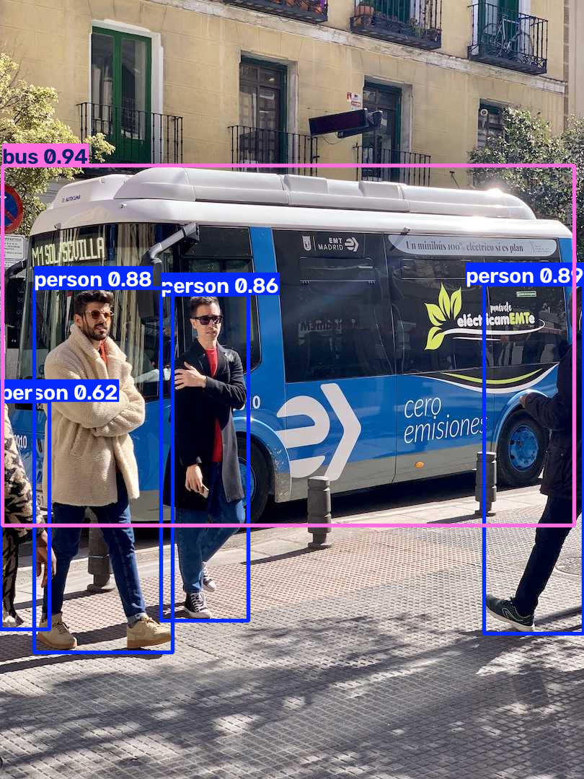
▲ 실행 결과 그래프: images/ex01_bus.png
📌 COCO 에 병은 있지만 ...
사전 학습 모델에는 bottle(병) 클래스가 이미 있어요. 하지만 바다에 떠 있는 병, 찌그러진 캔, 비닐봉지는 COCO 사진과 많이 달라서 잘 못 찾아요. 그래서 우리 사진으로 이어서 학습(전이 학습, 4장)해요.

3. 학습 데이터 준비
6장과 같은 연습용 데이터셋을 이 폴더에 만들어요. 팀 프로젝트에서는 6장 ex08 로 만든 내 데이터셋의 data.yaml 경로를 ex02 의 DATA 에 넣으면 돼요.
📂 예제 파일 ai_deep_learning/07_YOLO학습과추론/ex00_make_dataset.py
📄 ex00_make_dataset.py
1 # 연습용 YOLO 데이터셋 만들기 (6장 ex06 과 같은 코드). 여러분의 데이터셋이 있으면 이 단계는 건너뛰세요
2 import random
3 import shutil
4 from pathlib import Path
5
6 from cvutil import imwrite
7 from scene import CLASSES, make_scene, to_yolo_line
8
9 ROOT = Path(__file__).parent / "datasets" / "floats"
10 SIZE = 320
11 shutil.rmtree(ROOT, ignore_errors=True) # 다시 실행해도 깨끗하게
12 rng = random.Random(2026)
13 counts = {c: 0 for c in CLASSES}
14 for split, n in [("train", 240), ("val", 60)]:
15 (ROOT / "images" / split).mkdir(parents=True)
16 (ROOT / "labels" / split).mkdir(parents=True)
17 for i in range(n):
18 img, boxes = make_scene(rng, SIZE)
19 name = f"{split}_{i:04d}"
20 imwrite(ROOT / "images" / split / f"{name}.jpg", img)
21 lines = [to_yolo_line(c, x1, y1, x2, y2, SIZE) for c, x1, y1, x2, y2 in boxes]
22 (ROOT / "labels" / split / f"{name}.txt").write_text("\n".join(lines) + "\n", encoding="utf-8")
23 for c, *_ in boxes:
24 counts[CLASSES[c]] += 1
25
26 yaml = f"""# YOLO 데이터 설정 파일
27 path: {ROOT.as_posix()}
28 train: images/train
29 val: images/val
30 names:
31 """ + "".join(f" {i}: {c}\n" for i, c in enumerate(CLASSES))
32 (ROOT / "data.yaml").write_text(yaml, encoding="utf-8")
33 print("사진: train 240장, val 60장")
34 print("물체 수:", counts)
35 print((ROOT / "data.yaml").read_text(encoding="utf-8").replace(ROOT.as_posix(), "(이 폴더)/datasets/floats"))

🔎 한 줄씩 읽기
줄 | 코드 | 설명
14 | for split, n in [("train", 240), ("val", 60)]: | 학습 240 · 검증 60
32 | (ROOT / "data.yaml").write_text(yaml, encoding="utf-8") | data.yaml 저장

▶ 실행 결과
사진: train 240장, val 60장
물체 수: {'bottle': 278, 'can': 236, 'bag': 202}
# YOLO 데이터 설정 파일
path: (이 폴더)/datasets/floats
train: images/train
val: images/val
names:
0: bottle
1: can
2: bag

4. ⭐ 우리 데이터로 학습하기
📂 예제 파일 ai_deep_learning/07_YOLO학습과추론/ex02_train.py
📄 ex02_train.py
1 import shutil
2 from pathlib import Path
3
4 from ultralytics import YOLO
5
6 HERE = Path(__file__).parent
7 DATA = HERE / "datasets" / "floats" / "data.yaml" # 6장에서 만든 것과 같은 구조
8
9 model = YOLO("yolo11n.pt") # ⭐ 사전 학습 가중치에서 출발 (전이 학습)
10 results = model.train(
11 data=str(DATA),
12 epochs=30, # 전체 데이터를 30번 반복
13 imgsz=320, # 학습 사진 크기 (기본 640, CPU 실습이라 작게)
14 batch=16, # 한 번에 16장
15 patience=10, # 10 에폭 동안 좋아지지 않으면 일찍 멈추기
16 workers=0, # Windows 에서 오류를 줄이는 설정
17 device="cpu", # GPU 가 있으면 0
18 project=str(HERE / "runs"),
19 name="floats",
20 exist_ok=True, # 같은 이름이면 덮어쓰기
21 seed=0,
22 )
23
24 save_dir = Path(results.save_dir)
25 best = save_dir / "weights" / "best.pt"
26 shutil.copy(best, HERE / "models" / "best.pt") # 8장에서 쓸 수 있게 복사
27 print("\n===== 요약 =====")
28 print("결과 폴더:", save_dir.parent.name + "/" + save_dir.name)
29 print(f"mAP50 = {results.box.map50:.3f} | mAP50-95 = {results.box.map:.3f}")
30 for i, name in model.names.items():
31 print(f" {name:7s} AP50 = {results.box.ap50[i]:.3f}")
32 print("저장한 모델: models/best.pt")

🔎 한 줄씩 읽기
줄 | 코드 | 설명
9 | model = YOLO("yolo11n.pt") # ⭐ 사전 학습 가중치에서 출발 (전이 학습) | ⭐ YOLO("yolo11n.yaml") 로 쓰면 빈 모델에서 시작 → 데이터가 아주 많을 때만
12 | epochs=30, # 전체 데이터를 30번 반복 | 보통 50 ~ 300. 데이터가 적으면 과대적합에 주의
13 | imgsz=320, # 학습 사진 크기 (기본 640, CPU 실습이라 작게) | 크면 작은 물체를 잘 찾지만 느려요. 예측할 때도 같은 크기 추천
14 | batch=16, # 한 번에 16장 | 메모리가 부족하면 8, 4 로 줄이기
15 | patience=10, # 10 에폭 동안 좋아지지 않으면 일찍 멈추기 | 3장의 EarlyStopping
16 | workers=0, # Windows 에서 오류를 줄이는 설정 | 사진을 읽는 보조 프로세스 수. Windows 에서 멈추거나 오류가 나면 0
17 | device="cpu", # GPU 가 있으면 0 | NVIDIA GPU 가 있으면 device=0
26 | shutil.copy(best, HERE / "models" / "best.pt") # 8장에서 쓸 수 있게 복사 | ⭐ best.pt: 검증 성적이 가장 좋았던 가중치. last.pt 는 마지막 에폭
29 | print(f"mAP50 = {results.box.map50:.3f} | mAP50-95 = {results.box.map:.3f}") | 최종 성적

▶ 실행 결과
Ultralytics 8.4.172 Python-3.13.9 torch-2.14.1+cpu CPU (12th Gen Intel Core i7-12700H)
engine\trainer: agnostic_nms=False, amp=True, angle=1.0, augment=False, auto_augment=randaugment, batch=16, bgr=0.0, box=7.5, cache=False, cfg=None, channels_last=None, classes=None, close_mosaic=10, cls=0.5, cls_pw=0.0, cls_remap=True, compile=False, conf=None, copy_paste=0.0, copy_paste_mode=flip, cos_lr=False, cutmix=0.0, data=...\ai_deep_learning\07_YOLO\datasets\floats\data.yaml, degrees=0.0, deterministic=True, device=cpu, dfl=1.5, dgrad=0.5, dis=6.0, distill_model=None, dlam=1.0, dlog=1.0, dnn=False, dropout=0.0, dynamic=False, embed=None, epochs=30, erasing=0.4, exist_ok=True, fliplr=0.5, flipud=0.0, format=torchscript, fraction=1.0, freeze=None, hsv_h=0.015, hsv_s=0.7, hsv_v=0.4, imgsz=320, iou=0.7, kobj=1.0, line_width=None, lr0=0.01, lrf=0.01, mask_ratio=4, max_det=300, mixup=0.0, mode=train, model=yolo11n.pt, momentum=0.937, mosaic=1.0, multi_scale=0.0, name=floats, nbs=64, nms=None, opset=None, optimize=False, optimizer=auto, overlap_mask=True, patience=10, perspective=0.0, plots=True, pose=12.0, pretrained=True, profile=False, project=...\ai_deep_learning\07_YOLO\runs, quantize=None, rect=False, resume=False, retina_masks=False, rle=1.0, save=True, save_conf=False, save_crop=False, save_dir=...\ai_deep_learning\07_YOLO\runs\floats, save_frames=False, save_json=False, save_period=-1, save_txt=False, scale=0.5, seed=0, shear=0.0, show=False, show_boxes=True, show_conf=True, show_labels=True, simplify=True, single_cls=False, source=None, split=val, stream_buffer=False, task=detect, time=None, tracker=tracktrack.yaml, translate=0.1, val=True, verbose=True, vid_stride=1, visualize=False, warmup_bias_lr=0.1, warmup_epochs=3.0, warmup_momentum=0.8, weight_decay=0.0005, workers=0, workspace=None
Overriding model.yaml nc=80 with nc=3

from n params module arguments
0 -1 1 464 ultralytics.nn.modules.conv.Conv [3, 16, 3, 2]
1 -1 1 4672 ultralytics.nn.modules.conv.Conv [16, 32, 3, 2]
2 -1 1 6640 ultralytics.nn.modules.block.C3k2 [32, 64, 1, False, 0.25]
3 -1 1 36992 ultralytics.nn.modules.conv.Conv [64, 64, 3, 2]
4 -1 1 26080 ultralytics.nn.modules.block.C3k2 [64, 128, 1, False, 0.25]
5 -1 1 147712 ultralytics.nn.modules.conv.Conv [128, 128, 3, 2]
6 -1 1 87040 ultralytics.nn.modules.block.C3k2 [128, 128, 1, True]
7 -1 1 295424 ultralytics.nn.modules.conv.Conv [128, 256, 3, 2]
8 -1 1 346112 ultralytics.nn.modules.block.C3k2 [256, 256, 1, True]
… (중간 144줄 생략) …

Epoch GPU_mem box_loss cls_loss dfl_loss Instances Size

all 60 143 0.997 1 0.995 0.905
EarlyStopping: Training stopped early as no improvement observed in last 10 epochs. Best results observed at epoch 13, best model saved as best.pt.
To update EarlyStopping(patience=10) pass a new patience value, i.e. `patience=300` or use `patience=0` to disable EarlyStopping.

23 epochs completed in 0.089 hours.
Optimizer stripped from ...\ai_deep_learning\07_YOLO\runs\floats\weights\last.pt, 5.5MB
Optimizer stripped from ...\ai_deep_learning\07_YOLO\runs\floats\weights\best.pt, 5.5MB

Validating ...\ai_deep_learning\07_YOLO\runs\floats\weights\best.pt...
Ultralytics 8.4.172 Python-3.13.9 torch-2.14.1+cpu CPU (12th Gen Intel Core i7-12700H)
YOLO11n summary (fused): 100 layers, 2,582,737 parameters, 0 gradients, 6.4 GFLOPs

all 60 143 0.997 1 0.995 0.936
bottle 29 43 0.999 1 0.995 0.937
can 41 56 0.996 1 0.995 0.932
bag 31 44 0.996 1 0.995 0.939
Speed: 0.2ms preprocess, 13.0ms inference, 0.0ms loss, 0.9ms postprocess per image
Results saved to ...\ai_deep_learning\07_YOLO\runs\floats

===== 요약 =====
결과 폴더: runs/floats
mAP50 = 0.995 | mAP50-95 = 0.936
bottle AP50 = 0.995
can AP50 = 0.995
bag AP50 = 0.995
저장한 모델: models/best.pt

실제로 실행하면 에폭마다 진행 막대가 계속 갱신되며 손실 값이 나와요. 교안에는 진행 막대 줄을 빼고, 처음과 마지막 부분만 실었어요. 로그 속 한글 폴더 이름은 YOLO 가 화면에 찍을 때 _ 로 바꿔 보여 주기도 하지만 실제 동작에는 문제가 없어요.
로그 열 | 뜻
box_loss | 상자 위치 · 크기가 얼마나 틀렸나
cls_loss | 클래스를 얼마나 틀렸나
dfl_loss | 상자 경계를 얼마나 정확히 잡나
Instances | 이번 묶음 속 물체 수
Box(P R mAP50 mAP50-95) | 검증 데이터 성적 (정밀도, 재현율, mAP)

⚠️ 연습 데이터의 점수는 너무 좋아요
연습용 데이터는 단순한 그림이라 mAP50 이 1 에 가깝게 나와요. 실제 사진으로 하는 팀 프로젝트에서는 처음에 0.3 ~ 0.6 정도가 흔하고, 데이터를 보강하며 0.6 ~ 0.8 이상을 목표로 하면 좋아요. 점수보다 실제 사진에서 잘 찾는지를 꼭 눈으로 확인하세요.

결과 폴더 runs/floats/ | 내용
weights/best.pt, last.pt | ⭐ 학습한 모델
results.csv, results.png | 에폭별 손실 · 성적
confusion_matrix*.png | 혼동 행렬
BoxPR_curve.png | 정밀도-재현율 곡선 (6장)
train_batch*.jpg | 증강된 학습 사진 (모자이크!)
val_batch*_pred.jpg | 검증 사진 예측 결과
args.yaml | 학습 설정 전체 기록

5. 학습 결과 읽기
📂 예제 파일 ai_deep_learning/07_YOLO학습과추론/ex03_results.py
📄 ex03_results.py
1 import platform
2 from pathlib import Path
3 import matplotlib.pyplot as plt
4
5 plt.rcParams["font.family"] = {"Windows": "Malgun Gothic", "Darwin": "AppleGothic"}.get(platform.system(), "NanumGothic")
6 plt.rcParams["axes.unicode_minus"] = False
7 IMG = Path(__file__).parent / "images" # 그림을 저장할 폴더
8 IMG.mkdir(exist_ok=True)
9
10 import cv2
11 import pandas as pd
12
13 from cvutil import imread, imwrite
14
15 RUN = Path(__file__).parent / "runs" / "floats"
16 df = pd.read_csv(RUN / "results.csv")
17 df.columns = df.columns.str.strip()
18 print("기록된 에폭 수:", len(df))
19 print(df[["epoch", "train/box_loss", "val/box_loss", "metrics/precision(B)", "metrics/recall(B)", "metrics/mAP50(B)"]].round(3).iloc[[0, 4, 9, 19, -1]].to_string(index=False))
20 best = df["metrics/mAP50(B)"].idxmax()
21 print(f"mAP50 이 가장 높은 에폭: {int(df.loc[best, 'epoch'])} ({df.loc[best, 'metrics/mAP50(B)']:.3f})")
22
23 fig, axes = plt.subplots(1, 2, figsize=(11, 3.6))
24 axes[0].plot(df["epoch"], df["train/box_loss"], label="학습 box_loss")
25 axes[0].plot(df["epoch"], df["val/box_loss"], label="검증 box_loss")
26 axes[0].set_xlabel("에폭"); axes[0].set_title("상자 손실"); axes[0].legend()
27 axes[1].plot(df["epoch"], df["metrics/mAP50(B)"], label="mAP50")
28 axes[1].plot(df["epoch"], df["metrics/mAP50-95(B)"], label="mAP50-95")
29 axes[1].set_xlabel("에폭"); axes[1].set_title("검증 성적"); axes[1].legend()
30 fig.savefig(IMG / "ex03_curves.png", dpi=100, bbox_inches="tight")
31
32 # YOLO 가 결과 폴더에 저장한 그림 몇 장을 교안용으로 복사 (jpg → png)
33 print("결과 폴더의 그림:", sorted(p.name for p in RUN.glob("*.png"))[:6], "...")
34 for src, dst in [("confusion_matrix_normalized.png", "ex03_confusion.png"), ("val_batch0_pred.jpg", "ex03_val_pred.png"), ("labels.jpg", "ex03_labels.png")]:
35 im = imread(RUN / src)
36 if im is not None:
37 imwrite(IMG / dst, cv2.resize(im, (im.shape[1] * 700 // max(im.shape[:2]), im.shape[0] * 700 // max(im.shape[:2]))))

🔎 한 줄씩 읽기
줄 | 코드 | 설명
16 | df = pd.read_csv(RUN / "results.csv") | ⭐ 에폭별 기록은 csv — pandas 과정에서 배운 그대로
17 | df.columns = df.columns.str.strip() | 열 이름 앞뒤 공백 정리
20 | best = df["metrics/mAP50(B)"].idxmax() | mAP50 이 가장 높은 행
34 | for src, dst in [("confusion_matrix_normalized.png", "ex03_confusion.png"), ("val_batch0_pred.jpg", "ex03_val_pred.png"), ("labels.jpg", "ex03_labels.png")]: | YOLO 가 만든 그림을 교안에 넣으려고 복사

▶ 실행 결과
기록된 에폭 수: 23
epoch train/box_loss val/box_loss metrics/precision(B) metrics/recall(B) metrics/mAP50(B)
1 1.094 0.562 0.004 0.667 0.016
5 0.746 0.603 0.085 1.000 0.988
10 0.616 0.452 0.996 1.000 0.995
20 0.526 0.478 0.997 1.000 0.995
23 0.464 0.462 0.997 1.000 0.995
mAP50 이 가장 높은 에폭: 6 (0.995)
결과 폴더의 그림: ['BoxF1_curve.png', 'BoxPR_curve.png', 'BoxP_curve.png', 'BoxR_curve.png', 'confusion_matrix.png', 'confusion_matrix_normalized.png'] ...

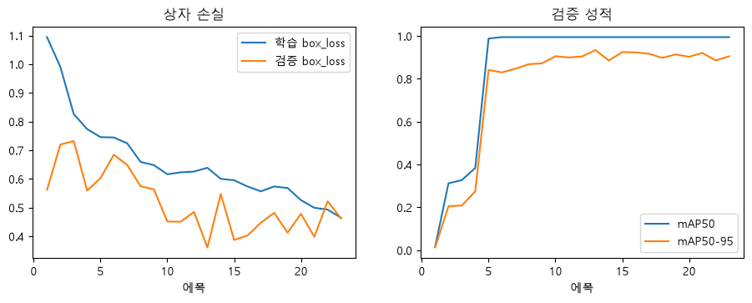
▲ 실행 결과 그래프: images/ex03_curves.png
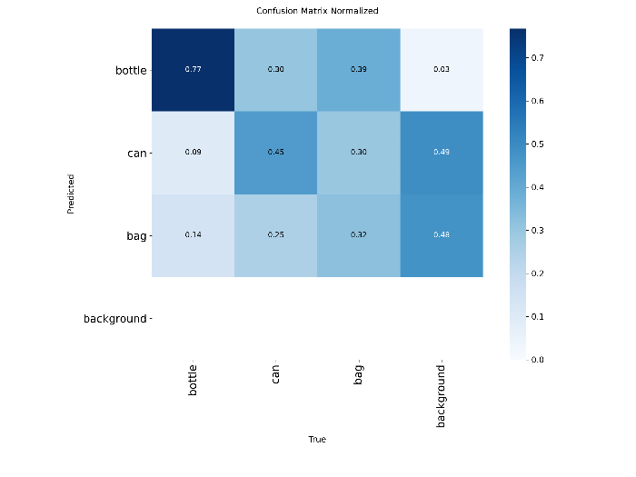
▲ 실행 결과 그래프: images/ex03_confusion.png
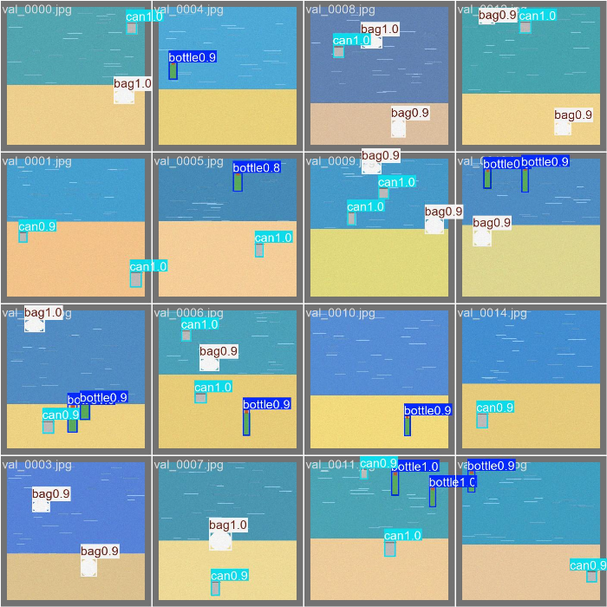
▲ 실행 결과 그래프: images/ex03_val_pred.png
혼동 행렬에서 보이는 것 | 뜻 | 할 일
대각선이 진함 | 잘 맞힘 | -
bottle 행의 can 칸이 진함 | 병을 캔으로 착각 | 두 클래스 사진 더 모으기, 레이블 검토
background 열이 진함 | 물체를 놓침 | 작은 물체 → imgsz 키우기, 사진 더
background 행이 진함 | 배경을 물체라고 헛것 | 배경 사진 추가 (6장 12절)

6. 검증 (val)
📂 예제 파일 ai_deep_learning/07_YOLO학습과추론/ex04_val.py
📄 ex04_val.py
1 from pathlib import Path
2
3 from ultralytics import YOLO
4
5 HERE = Path(__file__).parent
6 model = YOLO(HERE / "models" / "best.pt") # 학습한 모델 불러오기
7 m = model.val(data=str(HERE / "datasets" / "floats" / "data.yaml"), imgsz=320, batch=16, workers=0, device="cpu", plots=False, verbose=False)
8 print("\n===== 검증 요약 =====")
9 print(f"mAP50 {m.box.map50:.3f} | mAP50-95 {m.box.map:.3f} | 정밀도 {m.box.mp:.3f} | 재현율 {m.box.mr:.3f}")
10 for i, name in model.names.items():
11 p, r, ap50, ap = m.box.class_result(i)
12 print(f" {name:7s} P {p:.3f} R {r:.3f} AP50 {ap50:.3f}")
13 print("사진 한 장 처리(ms):", {k: round(v, 1) for k, v in m.speed.items()})

🔎 한 줄씩 읽기
줄 | 코드 | 설명
6 | model = YOLO(HERE / "models" / "best.pt") # 학습한 모델 불러오기 | ⭐ 학습한 모델은 이렇게 불러요
11 | p, r, ap50, ap = m.box.class_result(i) | 클래스별 정밀도 · 재현율 · AP50 · AP50-95
13 | print("사진 한 장 처리(ms):", {k: round(v, 1) for k, v in m.speed.items()}) | 전처리 · 추론 · 후처리 시간

▶ 실행 결과
Ultralytics 8.4.172 Python-3.13.9 torch-2.14.1+cpu CPU (12th Gen Intel Core i7-12700H)
YOLO11n summary (fused): 100 layers, 2,582,737 parameters, 0 gradients, 6.4 GFLOPs
val: Fast image access (ping: 0.00.0 ms, read: 145.311.9 MB/s, size: 39.3 KB)

all 60 143 0.997 1 0.995 0.936
Speed: 0.1ms preprocess, 11.5ms inference, 0.0ms loss, 0.4ms postprocess per image

===== 검증 요약 =====
mAP50 0.995 | mAP50-95 0.936 | 정밀도 0.997 | 재현율 1.000
bottle P 0.999 R 1.000 AP50 0.995
can P 0.996 R 1.000 AP50 0.995
bag P 0.996 R 1.000 AP50 0.995
사진 한 장 처리(ms): {'preprocess': 0.1, 'inference': 11.5, 'loss': 0.0, 'postprocess': 0.4}

7. 예측 결과를 직접 다루기
📂 예제 파일 ai_deep_learning/07_YOLO학습과추론/ex05_predict_draw.py
📄 ex05_predict_draw.py
1 import platform
2 from pathlib import Path
3 import matplotlib.pyplot as plt
4
5 plt.rcParams["font.family"] = {"Windows": "Malgun Gothic", "Darwin": "AppleGothic"}.get(platform.system(), "NanumGothic")
6 plt.rcParams["axes.unicode_minus"] = False
7 IMG = Path(__file__).parent / "images" # 그림을 저장할 폴더
8 IMG.mkdir(exist_ok=True)
9
10 import cv2
11 from ultralytics import YOLO
12
13 from cvutil import imread
14
15 COLORS = [(0, 0, 230), (0, 140, 255), (160, 48, 112)] # bottle, can, bag (BGR)
16
17
18 def draw_box(img, x1, y1, x2, y2, label, color):
19 """5장 ex04 와 같은 함수: 상자 + 글자 배경 + 글자"""
20 cv2.rectangle(img, (x1, y1), (x2, y2), color, 2)
21 (tw, th), base = cv2.getTextSize(label, cv2.FONT_HERSHEY_SIMPLEX, 0.45, 1)
22 cv2.rectangle(img, (x1, max(0, y1 - th - base - 4)), (x1 + tw + 4, y1), color, -1)
23 cv2.putText(img, label, (x1 + 2, max(th, y1 - base - 2)), cv2.FONT_HERSHEY_SIMPLEX, 0.45, (255, 255, 255), 1, cv2.LINE_AA)
24
25 HERE = Path(__file__).parent
26 model = YOLO(HERE / "models" / "best.pt")
27 paths = sorted((HERE / "datasets" / "floats" / "images" / "val").glob("*.jpg"))[:6]
28
29 fig, axes = plt.subplots(1, 6, figsize=(16, 3.2))
30 for ax, p in zip(axes, paths):
31 img = imread(p) # numpy 배열(BGR)을 그대로 넣어도 돼요
32 r = model.predict(img, conf=0.25, verbose=False)[0]
33 n_truth = len((HERE / "datasets" / "floats" / "labels" / "val" / (p.stem + ".txt")).read_text().split("\n")) - 1
34 for xyxy, conf, cls in zip(r.boxes.xyxy.tolist(), r.boxes.conf.tolist(), r.boxes.cls.tolist()):
35 x1, y1, x2, y2 = map(int, xyxy)
36 draw_box(img, x1, y1, x2, y2, f"{model.names[int(cls)]} {conf:.2f}", COLORS[int(cls)])
37 print(f"{p.name}: 정답 {n_truth}개 / 찾음 {len(r.boxes)}개 →", [model.names[int(c)] for c in r.boxes.cls.tolist()])
38 ax.imshow(cv2.cvtColor(img, cv2.COLOR_BGR2RGB)); ax.set_title(f"{p.name}\n정답 {n_truth} · 찾음 {len(r.boxes)}", fontsize=9); ax.axis("off")
39 fig.savefig(IMG / "ex05_predictions.png", dpi=100, bbox_inches="tight")
40
41 # 결과를 표(JSON 처럼)로 바꾸기 — 8장 서버가 돌려줄 모양
42 r = model.predict(imread(paths[0]), conf=0.25, verbose=False)[0]
43 rows = [{"class": model.names[int(b.cls)], "conf": round(float(b.conf), 2), "box": [round(v) for v in b.xyxy[0].tolist()]} for b in r.boxes]
44 print("JSON 모양:", rows)

🔎 한 줄씩 읽기
줄 | 코드 | 설명
32 | r = model.predict(img, conf=0.25, verbose=False)[0] | numpy 배열(BGR) 그대로 넣기 — OpenCV 로 읽은 사진, 웹캠 장면 모두 가능
34 | for xyxy, conf, cls in zip(r.boxes.xyxy.tolist(), r.boxes.conf.tolist(), r.boxes.cls.tolist()): | ⭐ 상자 · 신뢰도 · 클래스를 파이썬 목록으로 꺼내기
36 | draw_box(img, x1, y1, x2, y2, f"{model.names[int(cls)]} {conf:.2f}", COLORS[int(cls)]) | 5장의 그리기 함수로 원하는 모양대로
43 | rows = [{"class": model.names[int(b.cls)], "conf": round(float(b.conf), 2), "box": [round(v) for v in b.xyxy[0].tolist()]} for b in r.boxes] | ⭐ 8장 서버가 돌려줄 JSON 모양 (HTML/CSS 10장의 detector.py 와 같은 약속)

▶ 실행 결과
val_0000.jpg: 정답 2개 / 찾음 2개 → ['bag', 'can']
val_0001.jpg: 정답 2개 / 찾음 2개 → ['can', 'can']
val_0002.jpg: 정답 4개 / 찾음 4개 → ['bottle', 'bag', 'can', 'bottle']
val_0003.jpg: 정답 2개 / 찾음 2개 → ['bag', 'bag']
val_0004.jpg: 정답 1개 / 찾음 1개 → ['bottle']
val_0005.jpg: 정답 2개 / 찾음 2개 → ['can', 'bottle']
JSON 모양: [{'class': 'bag', 'conf': 0.97, 'box': [248, 193, 296, 224]}, {'class': 'can', 'conf': 0.96, 'box': [277, 33, 302, 64]}]

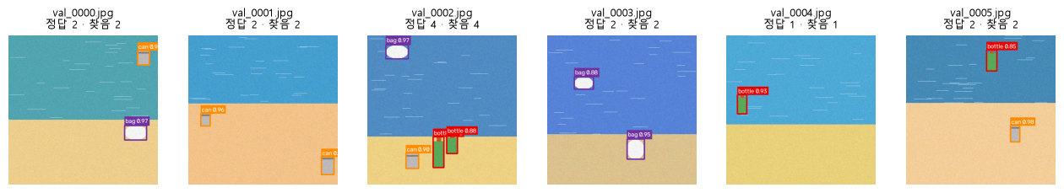
▲ 실행 결과 그래프: images/ex05_predictions.png
r.boxes 의 속성 | 모양 | 뜻
xyxy | (N, 4) | 꼭짓점 (x1, y1, x2, y2) 픽셀
xywh | (N, 4) | 중심 (x, y) + 너비 · 높이 픽셀
xywhn | (N, 4) | YOLO 레이블처럼 0 ~ 1 비율
conf | (N,) | 신뢰도
cls | (N,) | 클래스 번호 (실수형 → int 로)

8. 동영상 · 웹캠 탐지
📂 예제 파일 ai_deep_learning/07_YOLO학습과추론/ex06_video.py
📄 ex06_video.py
1 import platform
2 from pathlib import Path
3 import matplotlib.pyplot as plt
4
5 plt.rcParams["font.family"] = {"Windows": "Malgun Gothic", "Darwin": "AppleGothic"}.get(platform.system(), "NanumGothic")
6 plt.rcParams["axes.unicode_minus"] = False
7 IMG = Path(__file__).parent / "images" # 그림을 저장할 폴더
8 IMG.mkdir(exist_ok=True)
9
10 import os
11 import random
12
13 import cv2
14 import numpy as np
15 from ultralytics import YOLO
16
17 from scene import make_scene
18
19 COLORS = [(0, 0, 230), (0, 140, 255), (160, 48, 112)] # bottle, can, bag (BGR)
20
21
22 def draw_box(img, x1, y1, x2, y2, label, color):
23 """5장 ex04 와 같은 함수: 상자 + 글자 배경 + 글자"""
24 cv2.rectangle(img, (x1, y1), (x2, y2), color, 2)
25 (tw, th), base = cv2.getTextSize(label, cv2.FONT_HERSHEY_SIMPLEX, 0.45, 1)
26 cv2.rectangle(img, (x1, max(0, y1 - th - base - 4)), (x1 + tw + 4, y1), color, -1)
27 cv2.putText(img, label, (x1 + 2, max(th, y1 - base - 2)), cv2.FONT_HERSHEY_SIMPLEX, 0.45, (255, 255, 255), 1, cv2.LINE_AA)
28
29 HERE = Path(__file__).parent
30 os.chdir(HERE) # 동영상 파일은 영어 상대 경로로 (5장)
31 os.makedirs("videos", exist_ok=True)
32 model = YOLO("models/best.pt")
33
34 # ① 연습용 동영상: 장면이 천천히 옆으로 흘러가는 4초 영상
35 scene, _ = make_scene(random.Random(11), 320)
36 wide = np.concatenate([scene, cv2.flip(scene, 1)], axis=1) # 640 × 320 띠
37 writer = cv2.VideoWriter("videos/beach.mp4", cv2.VideoWriter_fourcc(*"mp4v"), 15, (320, 320))
38 for t in range(60):
39 writer.write(wide[:, t * 5:t * 5 + 320].copy())
40 writer.release()
41
42 # ② 장면마다 탐지해서 새 동영상으로 저장 (stream=True: 한 장면씩 결과를 받아 메모리 절약)
43 out = cv2.VideoWriter("videos/beach_detect.mp4", cv2.VideoWriter_fourcc(*"mp4v"), 15, (320, 320))
44 counts, picks = [], []
45 for i, r in enumerate(model.predict("videos/beach.mp4", stream=True, conf=0.25, verbose=False)):
46 frame = r.orig_img.copy()
47 for xyxy, conf, cls in zip(r.boxes.xyxy.tolist(), r.boxes.conf.tolist(), r.boxes.cls.tolist()):
48 draw_box(frame, *map(int, xyxy), f"{model.names[int(cls)]} {conf:.2f}", COLORS[int(cls)])
49 cv2.putText(frame, f"frame {i} objects {len(r.boxes)}", (5, 15), cv2.FONT_HERSHEY_SIMPLEX, 0.45, (255, 255, 255), 1)
50 out.write(frame)
51 counts.append(len(r.boxes))
52 if i in (0, 30, 59):
53 picks.append((i, frame))
54 out.release()
55 print("처리한 장면:", len(counts), "| 장면별 물체 수(처음 15개):", counts[:15])
56 print("평균 물체 수:", round(sum(counts) / len(counts), 2), "| 저장: videos/beach_detect.mp4")
57
58 fig, axes = plt.subplots(1, 3, figsize=(11, 3.8))
59 for ax, (i, f) in zip(axes, picks):
60 ax.imshow(cv2.cvtColor(f, cv2.COLOR_BGR2RGB)); ax.set_title(f"장면 {i}"); ax.axis("off")
61 fig.savefig(IMG / "ex06_video.png", dpi=100, bbox_inches="tight")

🔎 한 줄씩 읽기
줄 | 코드 | 설명
30 | os.chdir(HERE) # 동영상 파일은 영어 상대 경로로 (5장) | 5장: VideoWriter 는 한글 경로에서 실패
45 | for i, r in enumerate(model.predict("videos/beach.mp4", stream=True, conf=0.25, verbose=False)): | ⭐ 동영상을 넣으면 장면마다 결과. stream=True 는 한 장면씩 받기 (긴 영상 필수)
46 | frame = r.orig_img.copy() | 원래 장면 (BGR)
50 | out.write(frame) | 그린 장면을 새 동영상에 쓰기

▶ 실행 결과
처리한 장면: 60 | 장면별 물체 수(처음 15개): [4, 4, 4, 4, 4, 4, 4, 4, 4, 4, 4, 4, 5, 5, 5]
평균 물체 수: 4.53 | 저장: videos/beach_detect.mp4

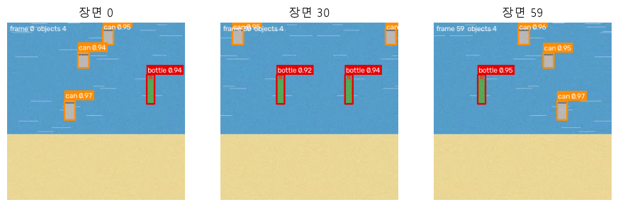
▲ 실행 결과 그래프: images/ex06_video.png
📄 웹캠 실시간 탐지 (미실행 참고 — 웹캠과 창이 필요해서 교안 작성 환경에서는 실행하지 않았어요)
1 import cv2
2 from ultralytics import YOLO
3
4 model = YOLO("models/best.pt")
5 cap = cv2.VideoCapture(0) # 웹캠
6 while True:
7 ok, frame = cap.read()
8 if not ok:
9 break
10 r = model.predict(frame, conf=0.4, verbose=False)[0]
11 cv2.imshow("FloatWatch", r.plot()) # 상자를 그린 장면 보여 주기
12 if cv2.waitKey(1) & 0xFF == ord("q"): # q 로 끝내기
13 break
14 cap.release()
15 cv2.destroyAllWindows()

9. 신뢰도 기준 정하기
📂 예제 파일 ai_deep_learning/07_YOLO학습과추론/ex07_conf_threshold.py
📄 ex07_conf_threshold.py
1 import platform
2 from pathlib import Path
3 import matplotlib.pyplot as plt
4
5 plt.rcParams["font.family"] = {"Windows": "Malgun Gothic", "Darwin": "AppleGothic"}.get(platform.system(), "NanumGothic")
6 plt.rcParams["axes.unicode_minus"] = False
7 IMG = Path(__file__).parent / "images" # 그림을 저장할 폴더
8 IMG.mkdir(exist_ok=True)
9
10 from ultralytics import YOLO
11
12 from cvutil import imread
13
14 HERE = Path(__file__).parent
15 VAL = HERE / "datasets" / "floats"
16 model = YOLO(HERE / "models" / "best.pt")
17
18
19 def iou(a, b):
20 ix1, iy1, ix2, iy2 = max(a[0], b[0]), max(a[1], b[1]), min(a[2], b[2]), min(a[3], b[3])
21 inter = max(0, ix2 - ix1) * max(0, iy2 - iy1)
22 return inter / ((a[2] - a[0]) * (a[3] - a[1]) + (b[2] - b[0]) * (b[3] - b[1]) - inter + 1e-9)
23
24
25 # 검증 사진 60장을 한 번만 예측 (기준을 아주 낮게 0.01) → 기준별로 걸러서 비교
26 truth, preds = {}, {}
27 for p in sorted((VAL / "images" / "val").glob("*.jpg")):
28 img = imread(p)
29 H, W = img.shape[:2]
30 gt = []
31 for line in (VAL / "labels" / "val" / (p.stem + ".txt")).read_text().splitlines():
32 c, xc, yc, w, h = map(float, line.split())
33 gt.append((int(c), ((xc - w / 2) * W, (yc - h / 2) * H, (xc + w / 2) * W, (yc + h / 2) * H)))
34 r = model.predict(img, conf=0.01, verbose=False)[0]
35 truth[p.name] = gt
36 preds[p.name] = [(float(s), int(c), b) for s, c, b in zip(r.boxes.conf.tolist(), r.boxes.cls.tolist(), r.boxes.xyxy.tolist())]
37
38 n_truth = sum(len(v) for v in truth.values())
39 rows = []
40 for thr in [0.05, 0.1, 0.25, 0.5, 0.75, 0.9]:
41 tp = fp = 0
42 for name, dets in preds.items():
43 used = set()
44 for s, c, b in sorted(dets, reverse=True):
45 if s < thr:
46 continue
47 match = [i for i, (gc, gb) in enumerate(truth[name]) if gc == c and i not in used and iou(b, gb) >= 0.5]
48 if match:
49 used.add(match[0]); tp += 1
50 else:
51 fp += 1
52 rows.append((thr, tp + fp, tp, fp, tp / max(tp + fp, 1), tp / n_truth))
53 print(f"검증 사진 속 실제 물체: {n_truth}개")
54 print(" 기준 찾은수 맞음 틀림 정밀도 재현율")
55 for thr, n, tp, fp, p, r in rows:
56 print(f" {thr:4.2f} {n:5d} {tp:4d} {fp:4d} {p:.3f} {r:.3f}")
57
58 fig, ax = plt.subplots(figsize=(6, 3.6))
59 ax.plot([r[0] for r in rows], [r[4] for r in rows], "o-", label="정밀도")
60 ax.plot([r[0] for r in rows], [r[5] for r in rows], "s-", label="재현율")
61 ax.set_xlabel("신뢰도 기준 (conf)"); ax.legend(); ax.set_title("기준을 올리면 정밀도 ↑ 재현율 ↓")
62 fig.savefig(IMG / "ex07_conf.png", dpi=100, bbox_inches="tight")

🔎 한 줄씩 읽기
줄 | 코드 | 설명
34 | r = model.predict(img, conf=0.01, verbose=False)[0] | 기준을 아주 낮게 해서 후보를 모두 받아 두기
47 | match = [i for i, (gc, gb) in enumerate(truth[name]) if gc == c and i not in used and iou(b, gb) >= 0.5] | ⭐ 같은 클래스 · IoU 0.5 이상 · 아직 짝이 없는 정답이 있으면 맞음 (6장)
52 | rows.append((thr, tp + fp, tp, fp, tp / max(tp + fp, 1), tp / n_truth)) | 기준별 정밀도 · 재현율

▶ 실행 결과
검증 사진 속 실제 물체: 143개
기준 찾은수 맞음 틀림 정밀도 재현율
0.05 147 143 4 0.973 1.000
0.10 144 143 1 0.993 1.000
0.25 143 143 0 1.000 1.000
0.50 143 143 0 1.000 1.000
0.75 142 142 0 1.000 0.993
0.90 126 126 0 1.000 0.881

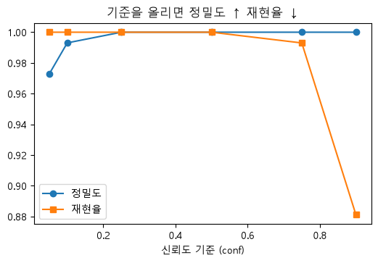
▲ 실행 결과 그래프: images/ex07_conf.png
서비스 상황 | 추천 기준
쓰레기를 놓치면 안 됨 (수거 계획) | 낮게 (0.2 ~ 0.3) → 재현율 ↑
잘못 울리는 경보가 문제 (자동 알림) | 높게 (0.5 ~ 0.7) → 정밀도 ↑
처음 시연 | 기본값 0.25 에서 시작해 화면을 보며 조절

10. 더 잘 학습시키기 · GPU · 문제 해결
방법 | 설명
⭐ 사진 더 모으기 | 가장 효과가 커요. 클래스당 수백 장 이상, 다양한 날씨 · 거리 · 각도
레이블 다시 보기 | 틀린 레이블 몇 개가 성능을 크게 깎아요
더 큰 모델 | yolo11s.pt (GPU 추천)
더 큰 사진 | imgsz=640 (작은 물체가 많을 때)
더 오래 | epochs=100 이상 + patience=20
이어서 학습 | YOLO("runs/floats/weights/last.pt").train(resume=True) — 중간에 멈췄을 때

Google Colab 무료 GPU 로 학습하기 (미실행 참고)
- 런타임 → 런타임 유형 변경 → GPUpath/content/floatsbest.ptmodels/
📄 Colab 셀 (미실행 참고)
1 !pip install ultralytics
2 from google.colab import drive
3 drive.mount("/content/drive")
4 !unzip -q /content/drive/MyDrive/floats.zip -d /content/floats
5
6 from ultralytics import YOLO
7 model = YOLO("yolo11n.pt")
8 model.train(data="/content/floats/data.yaml", epochs=100, imgsz=640, device=0)

문제 | 원인 · 해결
No labels found | labels 폴더 이름 · 위치 확인 (images 와 나란히), .txt 이름이 사진과 같은지
FileNotFoundError ... data.yaml | data.yaml 경로 또는 그 안의 path 확인 (절대 경로 추천)
학습이 멈춘 듯 아무 반응 없음 | workers=0 으로
메모리 부족 (out of memory) | batch 줄이기, imgsz 줄이기
mAP 가 0 근처 | 클래스 번호 순서 · 레이블 형식(VOC 가 아닌 YOLO) 확인, 에폭 늘리기
학습 성적은 좋은데 실제 사진에서 못 찾음 | 학습 사진과 실제 사진이 너무 다름 → 실제 환경 사진으로 데이터 보강

연습문제
먼저 스스로 풀어 보고, 막히면 다음 쪽의 정답을 확인하세요. 정답 코드는 모두 실제로 실행해 확인한 코드예요.
문제 1. 학습한 models/best.pt 로 검증 사진 한 장을 conf=0.5 로 예측하고, 찾은 물체의 이름과 신뢰도를 신뢰도 높은 순서로 출력하세요.
문제 2. ex02_train.py 를 epochs=10 으로 바꾸고 name="floats_e10" 으로 학습해서 30 에폭 결과와 mAP50 을 비교하세요. (약 2분 걸려요)

연습문제 정답 및 해설

문제 1 정답
📄 직접 입력해 보세요
1 from pathlib import Path
2 from ultralytics import YOLO
3 from cvutil import imread
4 model = YOLO("models/best.pt")
5 p = sorted(Path("datasets/floats/images/val").glob("*.jpg"))[3]
6 r = model.predict(imread(p), conf=0.5, verbose=False)[0]
7 pairs = sorted(zip(r.boxes.conf.tolist(), r.boxes.cls.tolist()), reverse=True)
8 print(p.name, "→", [(model.names[int(c)], round(s, 2)) for s, c in pairs])

▶ 실행 결과
val_0003.jpg → [('bag', 0.95), ('bag', 0.88)]

문제 2 정답
에폭이 적으면 mAP 가 낮아요. 하지만 너무 오래 학습하면 과대적합될 수 있으니 results.csv 의 검증 곡선을 함께 보세요. 결과는 실행할 때마다 조금씩 달라요.

